**Отчет по лабораторной работе № 1 по курсу**

**«Базовые компоненты интернет-технологий»**

|  |  |
| --- | --- |
| ИСПОЛНИТЕЛЬ: |  |
| студент группы ИУ5-33 | ____________________ |
|  | (подпись) |
| Лаптев А.А. | "__"_____________2017 |

**1.Задачи и порядок выполнения работ**

Разработать программу для решения квадратного уравнения.

1. Программа должна быть разработана в виде консольного приложения на языке C#.

2. Программа осуществляет ввод с клавиатуры коэффициентов А, В, С, вычисляет дискриминант и корни уравнения (в зависимости от дискриминанта).

3. Если коэффициент А, В, С введен некорректно, то необходимо проигнорировать некорректное значение и ввести коэффициент повторно

**2.Исходный код программы:**

using System;

using System.Collections.Generic;

using System.Linq;

using System.Text;

using System.Threading.Tasks;

namespace ProjectOne

{

class MainClass

{

public static void Main(string[] args)

{

//Начальные переменные

double A, B, C;

//Ввод коэффициентов

A = readDouble("A");

B = readDouble("B");

C = readDouble("C");

//Вычисление дискриминанта

double D = Math.Pow(B, 2) - 4 * A * C;

//Вывод корней

if (D < 0)

{

Console.WriteLine("Дискриминант меньше нуля, уравнение не имеет корней");

}

else if (D == 0)

{

Console.WriteLine("Дискриминант уравнения = 0");

Console.WriteLine("Оба корня уравнения равны X = " + (-B / (2 * A)));

}

else

{

Console.WriteLine("Дискриминант уравнения = " + D);

Console.WriteLine("Первый корень уравнения равен X1 = " + ((Math.Sqrt(D)) + B) / (2 * A));

Console.WriteLine("Второй корень уравнения равен X2 = " + ((Math.Sqrt(D)) - B) / (2 * A));

}

//Конец работы, ожидание консоли.

Console.ReadKey();

}

public static double readDouble(string name)

{

int number;

string str;

do

{

Console.WriteLine("Введите " + name);

str = Console.ReadLine();

if (str == "0" && name == "A") { str = "."; }

} while (!Int32.TryParse(str, out number));

return number;

}

}

}

**3. Диаграмма классов**

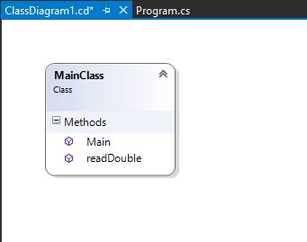

**4.Примеры:**

